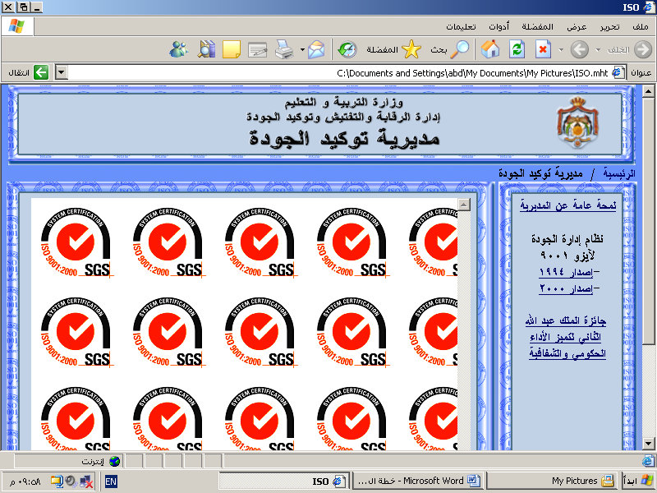

مديرية التربية و التعليم
مدرسة الثانوية الشاملة للبنين
امتحان نهاية الفصل الاول
الاسم / .................. المادة /جغرافيا التاريخ: / / 2017 م
الزمن / ساعة فقط الصف: السادس الاساسي

السؤال الأول ضع دائرة حول رمز الاجابة الصحيحة 10 علامات
- اقرب كواكب المجموعة الشمسية الى الشمس هو ( عطارد الارض زحل )
- اول من رسم خريطة العالم هو العالم ( غاليلو الادريسي ابن بطوطة )
- عدد خطوط الطول ( 180 260 360 )
- من العوامل الداخلية لتشكيل سطح الارض ( الرياح المياه البراكين )
- تقاس درجة الحرارة بجهاز ( التيلسكوب الثيرموميتر الباروميتر )

السؤال الثاني: ضع اشارة صح امام العبارة الصحيحة واشارة خطأ امام العبارة الخاطئة 10 علامات
      - ( ) يمتد الوطن العربي في قارتي اسيا وافريقيا .
      - ( ) تتميز نباتات الاقليم الصحراوي لأنها تتحمل الجفاف .
      - ( ) تعمل البراكين على تشكيل التلال المخروطية .
      - ( ) كلما اقتربنا من خط الاستواء تقل درجة الحرارة .
      - ( ) الطقس حالة الجو خلال فترة زمنية طويلة .

السؤال الثالث : 10علامات

عدد عناصر الخريطة ؟
        - ....................................... 3- ..............................................
        - .........................................4- .............................................
- ما هي العناصر المؤثرة على المناخ ؟
        - ....................................... 3- ..............................................
        - .........................................4- .............................................

السؤال الرابع : اكمل الفراغ في الجمل التالية بالجواب المناسب 10 علامات

- من حيوانات الاقليم القطبي ....................
- مصدر الحرارة الرئيس على سطح الارض هو .........................
- سميت الموائد الصحراوية بهذا الاسم لانها ......................................................................
- عدد دوائر العرض ...............................
- خط جرينتش يقع على خط طول ......................... وخط الاستواء يقع على دائرة عرض ..................
- من المحيطات الرئيسية على الكرة الارضية .................................. و ..................................
- اهم الموضوعات التي يتناولها علم الجغرافيا ............................... و ..................................
- تلتقط الصورة الجوية عن طريق ....................... وتلتقط الصورة الفضائية عن طريق......................
انتهت الاسئلة

مديرية التربية و التعليم
مدرسة الثانوية الشاملة للبنين
امتحان نهاية الفصل الاول
الاسم / ............................................. المادة /تاريخ التاريخ: / / 2017 م
الزمن / ساعة فقط الصف: السادس الاساسي

السؤال الأول ضع دائرة حول رمز الاجابة الصحيحة 10 علامات
- الحد الفاصل بين العصور التاريخية وعصور ما قبل التاريخ ( اختراع الكتابة اكتشاف النار اكتشاف الحديد )
- اول من امن بالرسول صلى الله عليه وسلم من الرجال ( عثمان بن عفان ابو بكر الصديق عمر بن الخطاب )
- يثرب هو الاسم القديم ( الطائف مكة الكرمة المدينة المنورة )
- من قبائل عرب الجنوب في شبه الجزيرة العربية ( تميم الخزرج قريش )
- قامت حضارة الادوميون في ( جنوب بلاد الشام وسط بلاد الشام شمال بلاد الشام )

السؤال الثاني: ضع اشارة صح امام العبارة الصحيحة واشارة خطأ امام العبارة الخاطئة 10 علامات
      - ( ) يعد مولد سيدنا عيسى عليه السلام بداية التاريخ الهجري .
      - ( ) سمي السنة الخامسة للهجرة بعام الحزن لوفاة خديجة بنت خويلد وابو طالب عم الرسول الكريم .
      - ( ) من اسباب انهيار الحضارات الحروب والكوارث .
      - ( ) كانت مملكة معين يتكلموا اللغة العربية اليمنية القديمة .
      - ( ) اللبان مادة صمغية تستخرج من شجرة اللبان وتنبت في جنوب الجزيرة العربية .

السؤال الثالث : اكمل الجدول بالمعلومات عن سيدنا محمد صلى الله عليه وسلم 10علامات
ولادته | والديه | رضاعته | زوجاته | صفاته | كفالته | عمله
ولد في شهر .............  من سنة .............. | اسم والده  ................  اسم والدته  ................. | اسم مرضعته  ................. | اولى زوجاته هي  ................. | ...............  و  ............... | كفله كل من  ...............  و  ................ | عمل ب  ..............  و  ...............

السؤال الرابع : اكمل الفراغ في الجمل التالية بالجواب المناسب 10 علامات

- استخدم السبئيون في كتاباتهم خط ....................
- من حضارات اليمن القديمة ......................... و ...............................
- تقع شبه الجزيرة العربية في قارة ............................
- من اشهر المدن الفنيقية ............................... و ...............................
- من عوامل قيام الحضارة ............................ و ...............................
- يرتبط التقويم الميلادي بالاشهر..................................
- يرتبط التقويم الهجري بالاشهر...............................
انتهت الاسئلة

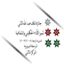
بسم الله الرحمن الرحيم


وزارة التربية والتعليم
مديرية التربية والتعليم / لواء قصبة اربد
مدرسة بيت راس الأساسية للبنين
الامتحان النهائي للفصل الدراسي الأول لعام 2017 لمادة وطنية
اسم الطالب : .................................................................................... الصف السادس ( )
اليوم : ............................................. التاريخ : ....../...../ 2016الزمن : ...................................

السؤال الأول : عرف المقصود بما يلي :
1- التسامح:
2- الحوار:
3- الإشارات الضوئية :
4- الوعي المروري:
السؤال الثاني : أذكر ثلاثه من خصائص المجتمع الأردني ؟
1-
2-
3-
السؤال الثالث : أذكر خصائص الحوار ؟
1-
2-
3-
السؤال الرابع : عدد ثلاثه من مظاهر الوعي المروري؟
1-
2-
3-
السؤال الخامس : أكمل الفراغ مما يلي :
1- من أنواع التكافل الاجتماعي 1- ــــــــــــــــــــــــــــ 2- ــــــــــــــــــــــــــــــــــ
2- من أهم مهارات الحوار الناجح 1- ـــــــــــــــــــ 2- ــــــــــــــــــــــ 3- ـــــــــــــــــــــ
3-من طرق حل الخلاف 1- ــــــــــــــــــــ 2- ــــــــــــــــــــــــ 3- ــــــــــــــــــــــــــــ
4- من أنواع الشواخص المرورية 1- ــــــــــــــــــــ 2- ــــــــــــــــــــــــ 3- ـــــــــــــــــــــــــــ

